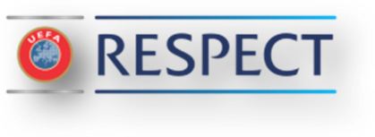


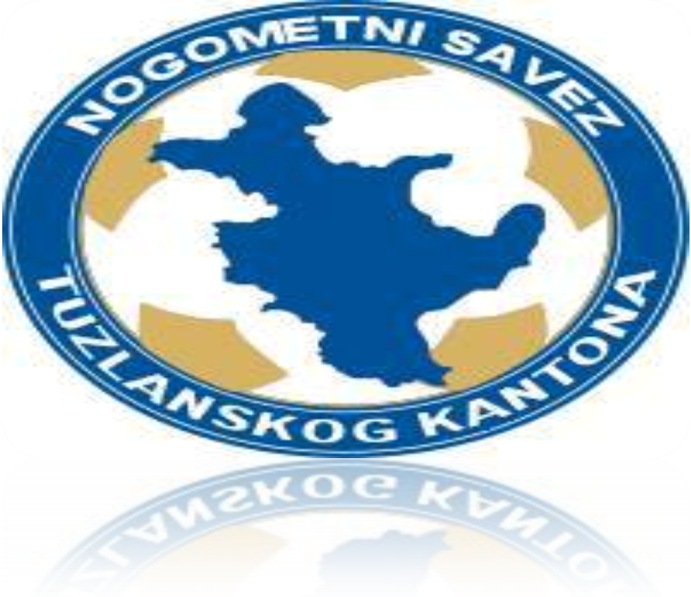


KONTROLNI SEMINAR SUDACA
A i B LISTE I i II LIGE NS TK
Tuzla – „Fakultet za tjeleni odgoj i sport“ 11.10.2019.

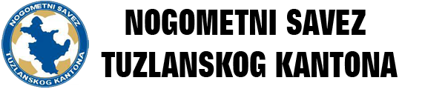
PROGRAM KONTROLNOG SEMINARA NOGOMETNIH SUDACA PRVE I DRUGE LIGE TUZLANSKOG KANTONA
TAKMIČARSKA 2019/2020 GODINA-JESNJI DIO Fakultet za tjelesni odgoj i sport TUZLA 11.10.2019.
PETAK 11.10.2019.
16:30 | Otvaranje seminara,  pozdravne riječi predsjednika NS TK i generalnog sekretara.
16:45 | Analiza suđenja u prvoj polovini prvenstva takmičarske 2019/2020.god.  Video-zapisi sa utakmica KNL-a sa diskusijom sudaca i članova Komisije
PREZENTACIJA:
Komisija za sudije i suđenje NS TK-a (Omerović Nermin)

17:55 | P a u z a
18:05 | Edukativni dio seminara – poznavanje PNI-e  Najnoviji materijal (video-klipovi) iz NS/FS BiH
19:30 | PREZENTACIJA:  Komisija za sudije i suđenje NS TK-a (Osmanović Mustafa)
* * * | Završetak seminara
NAPOMENA:
- Svi suci kantonalnih liga NS TK obavezni su pristupiti redovnom kontrolnom seminaru, a suci koji ne pristupe redovnom kontrolnom seminaru obavezni su preko tehničkog sekretara u NS TK pravovremeno, dostaviti validno opravdanje o izostanku sa seminara (ljekarsko ili poslovno opravdanje) .
- NS TK je osigurao prostorije za održavanje seminara.

